

实 验 报 告

课程名称： | 计算机网络
学生姓名： | 张家健
学生学号： | 202030482478
学生班级： | 软件工程二班
开课学期： | 大二下

软件学院
2022年4月

实验3 - 基于RCMS EndPoint数据采集及展示

课程名称：计算机网络 实验教学学时：2学时

年级/班级： 2020/软件工程二班 学生人数： 70 专业：软件工程

一、实验目的：

- 了解RCMS EndPoint功能和操作
- 了解物联网应用开发全流程（结合前期modbus App开发）

二、实验原理或预习内容

- 了解传感器与网关、RCMS EndPoint的关系
- 了解E2C、RCMS EndPoint配置功能

三、实验环境

（1）硬件环境需求
1台R1511路由器，Modbus传感器，1台PC 以及R1511专用485连接线、网线

（2）软件环境需求

操作系统 | Windows 7、Windows 10
浏览器 | 推荐使用 Chrome71以上
分辨率 | 推荐显示分辨率：1920*1080

（3）其他
外网邮箱账号（每个小组一个即可）

四、实验内容

任务概述

主要工作 | 参考资料
安装及配置E2C APP | E2C 框架用户手册 V1.0.1.docx
在RCMS创建产品、终端设备及数据上报 | Endpoint Manager - Quick Start Guide V1.0 - 20220117.pptx

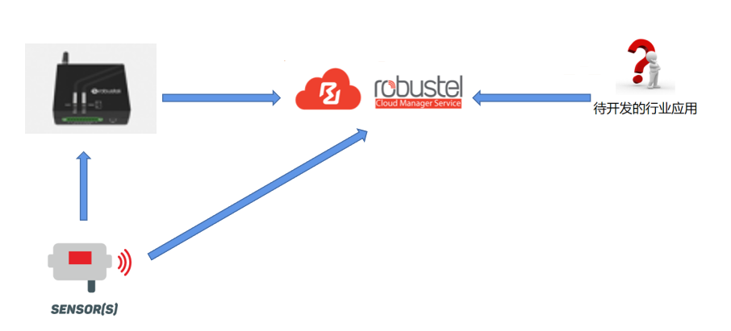

任务一：安装及配置E2C APP
- 安装E2C APP（e2c_n_rcms、e2c_s_modbus、e2c_broker），等3个APP完成后再重启。

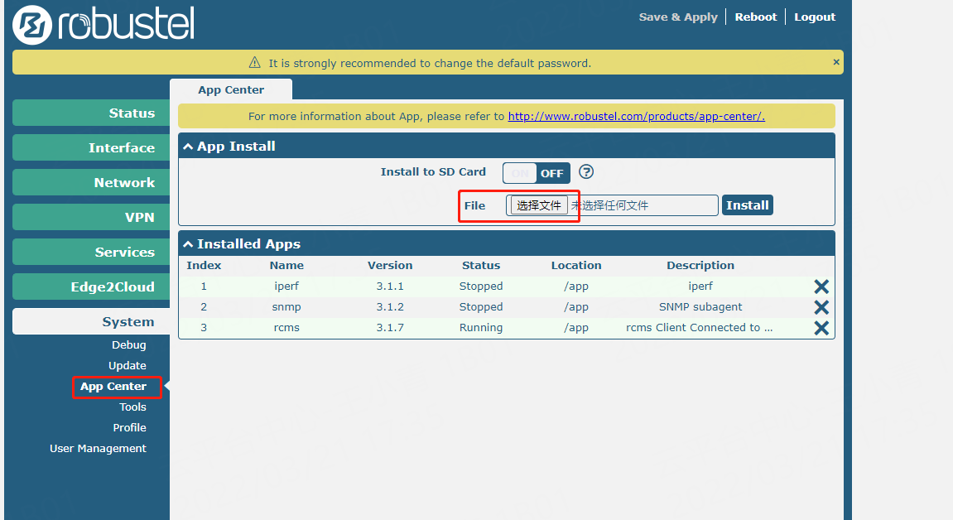

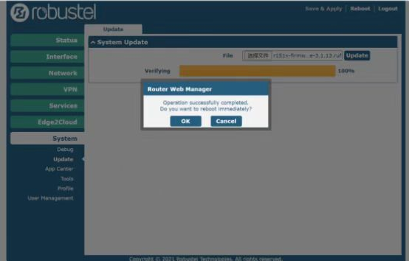

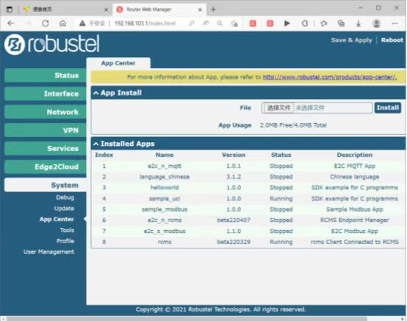

- 在第一步完成安装之后，接下来是配置了。首先填写点表（模板见附件），点表的配置是需要根据具体的传感器来的（可看具体的传感器说明书）

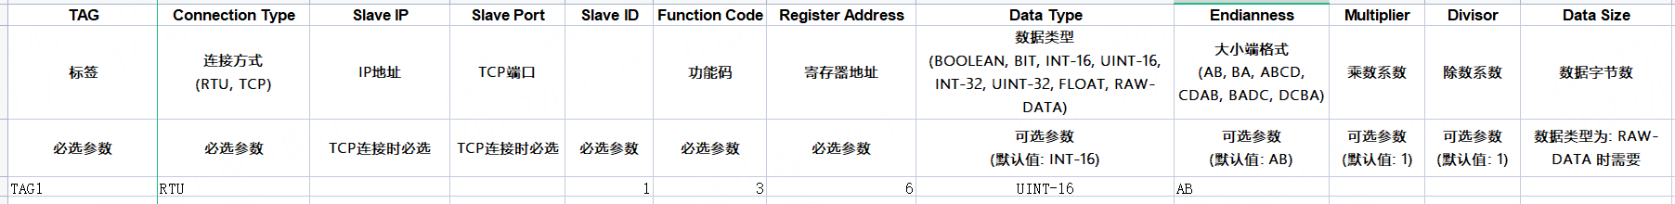

备注：
Modbus协议点表有以下属性：TAG，Connection Type，Slave IP，Slave Port，Slave ID，Address，Data Type，Endianness，Multiplier，Divisor，Data Size，Decimal places，Bit offset，Number of bits等

TAG：采集点标识，字符类型，最多64字节，必选参数；
Connection Type：连接方式，可选：RTU或TCP，必选参数；
Slave IP：Slave设备IP地址，连接方式为TCP时必选；
Slave Port：Slave设备端口，连接方式为TCP时必选；
Slave ID：Slave设备地址，范围：1-247， 必选参数；
Address：PLC寄存器地址，最高位为功能码， 必选参数；
Data Type：采集的数据类型，可选项为：BOOLEAN, INT-16, UINT-16,INT-32, UINT-32, FLOAT, RAW-DATA。为可选参数，默认值为：INT-16。
Endianness：采集数据的大小端格式，可选项为：AB, BA, ABCD, CDAB, BADC, DCBA。为可选参数，默认值为AB。数据类型为BOOLEAN和RAW-DATA时无效，数据类型为INT-16和UINT-16时有效值为AB或BA，其他数据类型有效值为：ABCD，CDAB，BADC和DCBA。
Multiplier：乘数系数，可选参数，默认值为1。从PLC采集到的数据乘以本参数后返回，只支持正整数。
Divisor：除数系数，可选参数，默认值为1。从PLC采集到的数据除以本参数后返回，只支持正整数。
Data Size：数据长度，可选参数，数据类型为RAW-DATA时有效，最大值为128。
Decimal places：小数位数，可选参数，数据类型为FLOAT时有效，范围 0-5，默认值0。
Bit offset：位偏移，可选参数，数据类型位INT-16和UINT-16时有效，范围0-15，默认值0。
Number of bits：有效位数，可选参数，数据类型位INT-16和UINT-16时有效，范围1-16，默认值16。

- 先查看设备是否支持传感器的串口类型，这里以噪音传感器（RS485）为例，COM2支持RS485串口类型

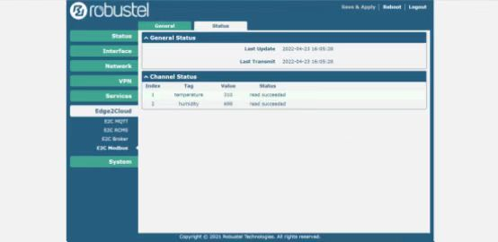

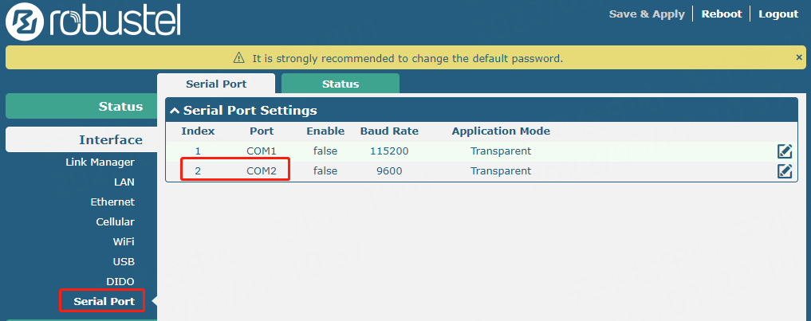

- General Settings采用默认的即可， Serial Port Setting则根据上一步的串口配置进行配置，Channels导入点表即可

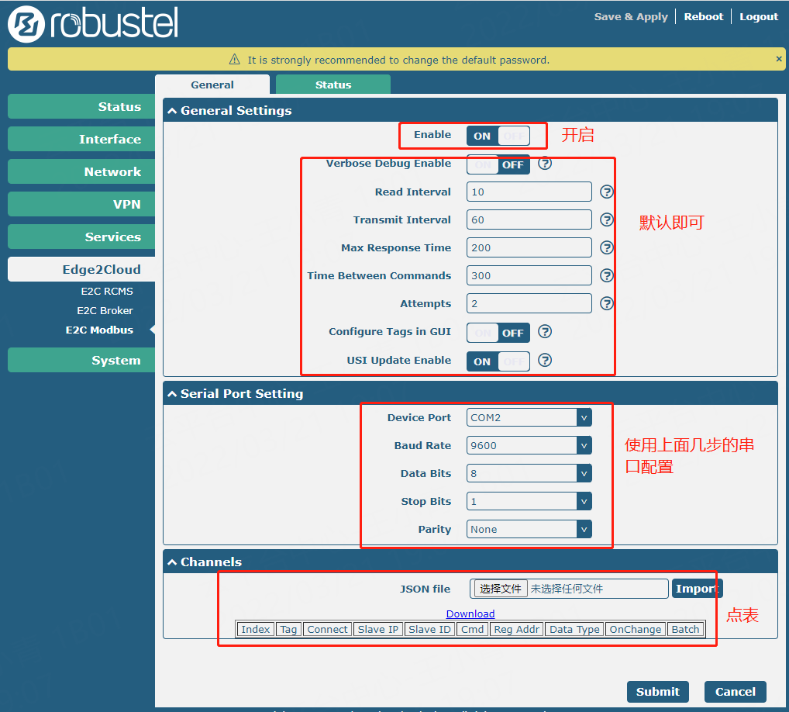

- 导入点表，第2步的点表是EXCEL，通过《RE2C Conversion Tool》工具转成JSON，然后点击import， 然后点击Submit，最后点击Save&Apply。

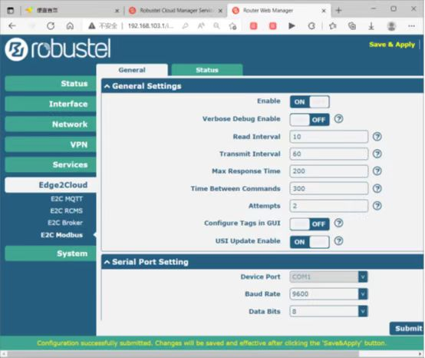

- 配置RCMS平台地址（rcms-cloud-beta.robustel.net）
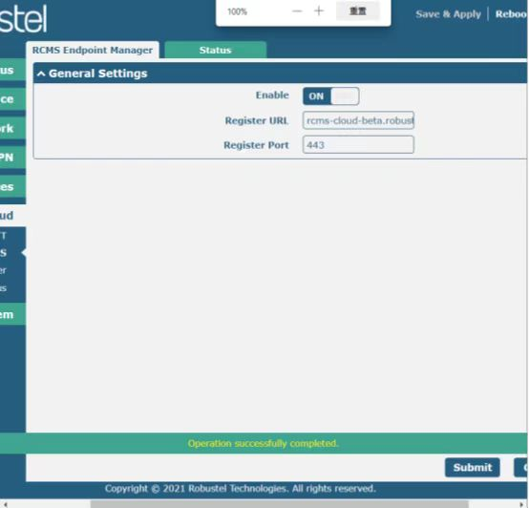

任务二：创建产品、终端设备及数据上报
- 访问https://rcms-cloud-beta.robustel.net,登录小组账号，在上侧菜单栏选择终端管理，然后点击产品管理-->创建产品。输入产品名称、产品类型，选择协议，然后点击下一步
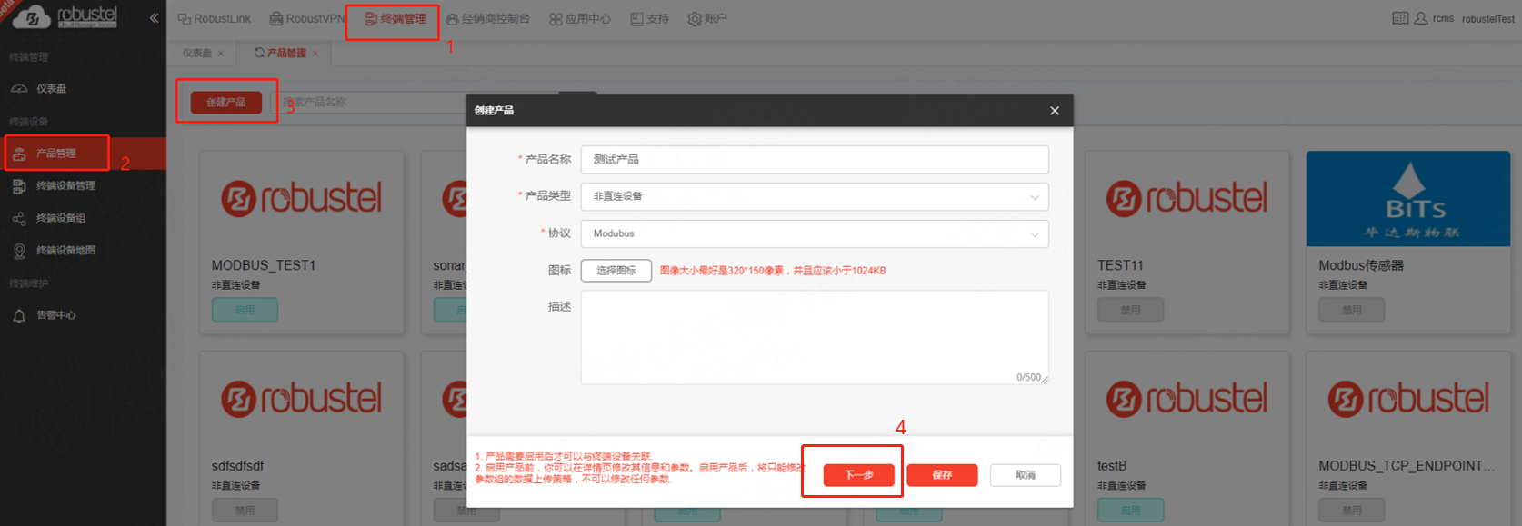

- 点击“添加参数组”，输入组名、数据上传策略，最后点击确定
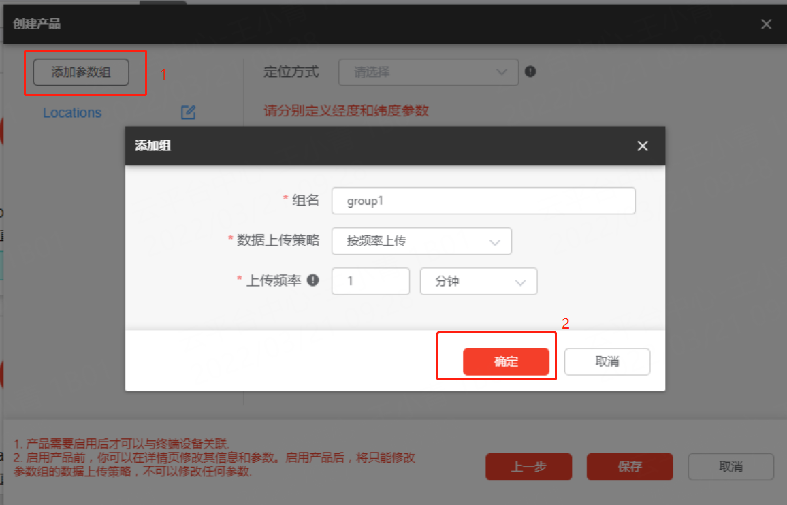

- 选择左边的参数组名称，输入参数名称、参数编码、数据类型，最后点击保存

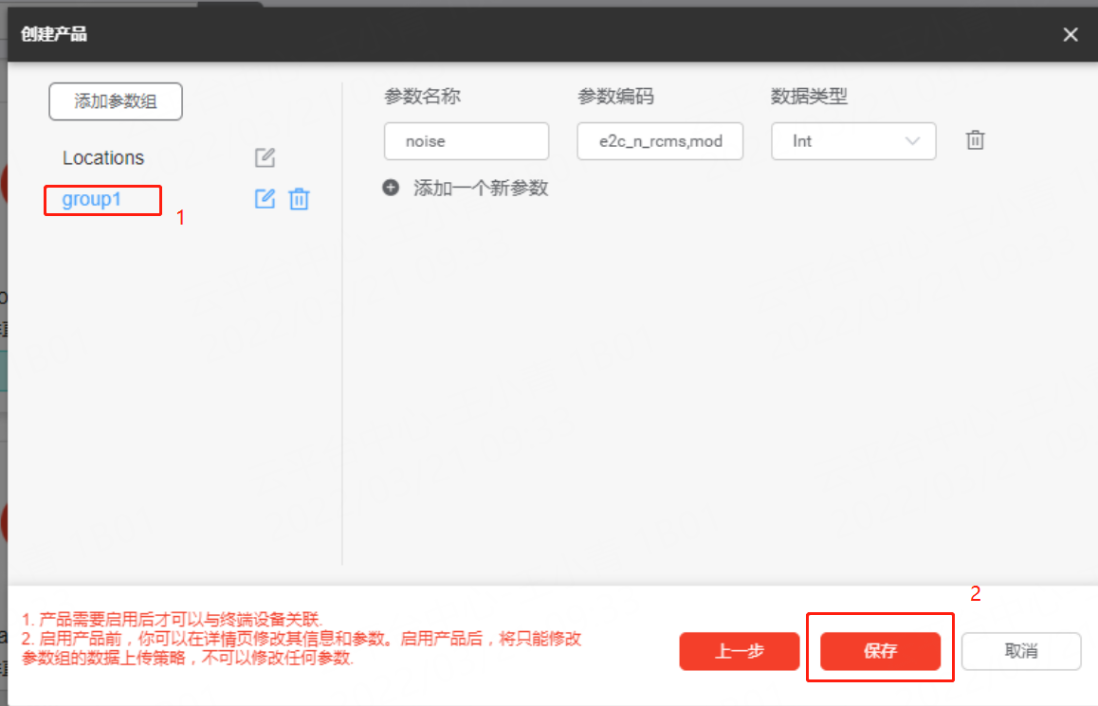

备注：
参数编码：通过点表来填，格式为：[e2c_n_rcms,modbus|IP|slave ID,TAG]

1) e2c_n_rcms: 北端APP名称，默认按这个
2) modbus|IP|slave ID: |IP| 只有连接方式为TCP的时候才必须要填，对于连接类型为RTU, 只需要modbus|slave ID.
3) TAG: 点表里面的标签.

举个例子: e2c_n_rcms,modbus|1,TAG1 或者 e2c_n_rcms,modbus|192.168.0.30|1,TAG2
e2c_n_rcms,modbus|1,TAG1: 表示点表的标签为TAG1的那行记录的映射（协议为modbus，连接类型为RTU，Slave ID = 1） e2c_n_rcms,modbus|192.168.0.30|1,TAG2: 表示点表的标签为TAG2的那行记录的映射（协议为modbus，连接类型为TCP，Slave ID = 1, Slave IP=192.168.0.30）

- 点击上一步创建好的产品，弹出一个产品详情，开启产品

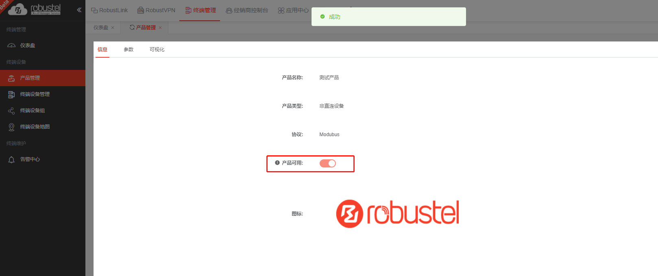

- 选择可视化，创建我们要图标类型，点击保存

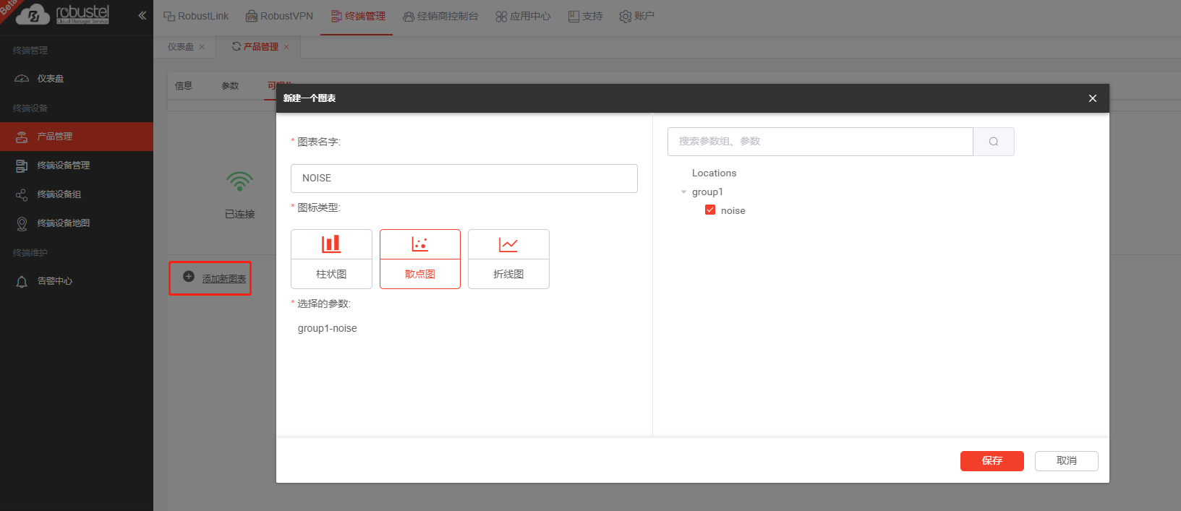

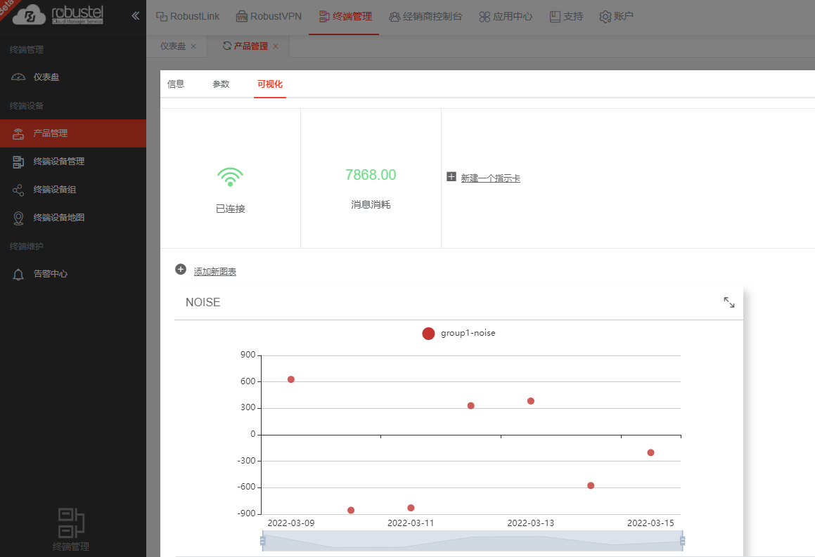
- 创建终端，选择左侧的导航栏“终端设备管理”-->添加，输入终端管理ID，终端管理名称，选择刚才创建的产品，相关网关选择终端设备连接的网关，然后点击保存

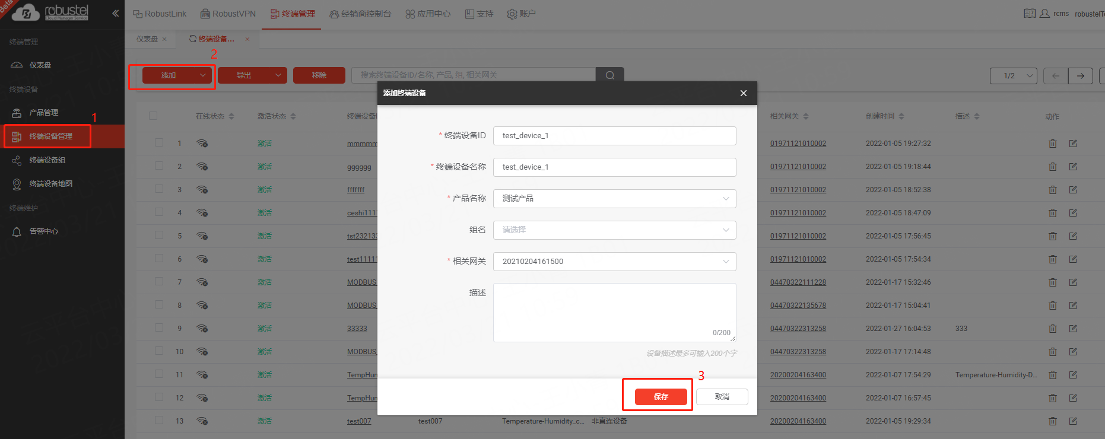

- 查询刚才创建的终端设备，检查是否成功创建

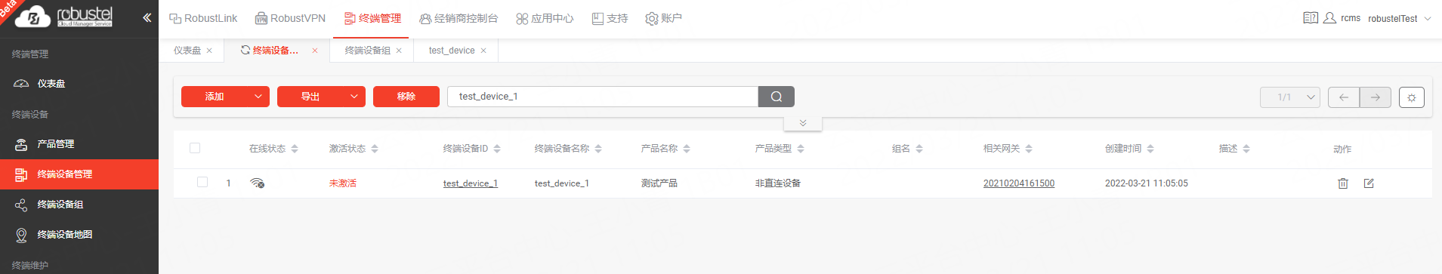

- 点击终端设备，进去详情页，通过tab页的刷新按钮，刷新本页数据，检查设备是否上线，数据是否上报。

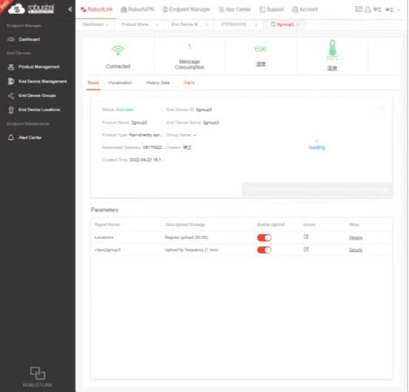

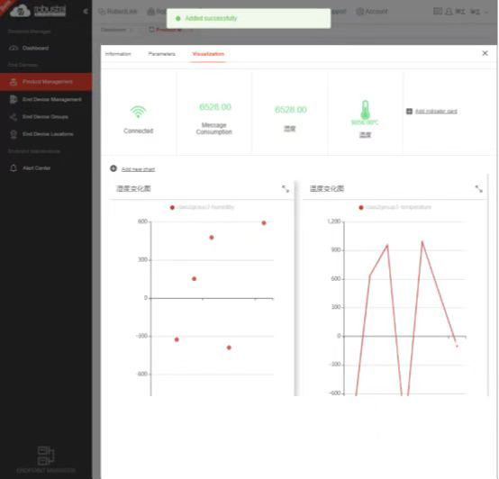
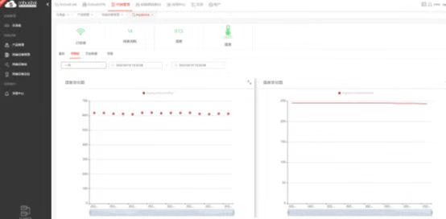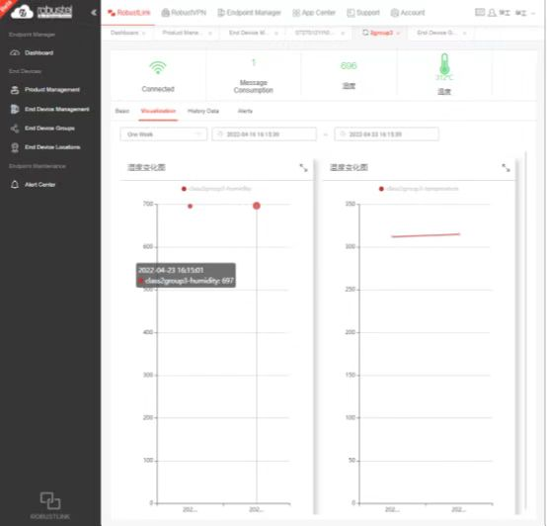

五、思考
本次实验总体来说是比较简单的，但是我们小组在一开始的配置环节出现了很低级的错误，即使用了之前实验所采用的网络配置，导致路由器一直无法激活，花了比较长的时间却没有检查出来，甚至还重新进行了实验一的步骤去推翻重来，是一次惨痛的教训，在线路的安装上倒是一直没有出现较大的问题，这也提醒了我们注意最为基础的配置，而不能够只关注文件是否出现损坏，亦或是设备问题，注重大的问题而忽视微小的细节。

